Effekt av UV-lampen Luxibel på bakterievekst

Skrevet av: Jakob Heiberg Johansen, Emil Sebastian Tveten, Lukas Udo, Timonas Juonys og Emilie Lasch (alle elever ved Skien VGS)
31.05.2021

Innledning:

Målet med dette eksperimentet var å finne ut om Luxibel UV-lampe designet for å drepe bakterier funker. UV har en negativ effekt på bakteriene, fordi arvestoffene i bakteriene blir skadet av UV. Eksperimentet for det blir to agar grupper, begge infisert med bakterier, og så kommer en gruppe bli utsatt for UV lampen. Etter det blir begge gruppene sammenlignet, for å avsløre resultatet.

UV er elektromagnetisk stråling med frekvensen mellom 200 og 400nm. Denne frekvensen er litt høyere enn synlig lys, og derfor har den mer energi. Denne energien lager reaksjoner i nukleinsyre og det ødelegger bakteriens DNA eller RNA. Hvis bare deler av arvestoffet er ødelagt, bakterien kan overleve, og mutere ved å fikse på feilene i arvestoffet. (Light, 2021) (UV Technology, 2021)

Bakteriene var dyrket i petriskåler fylt med nærings, kjøtt, og stivelses agar. Forskjellig agar typer var brukt for å optimere bakterie typer som kunne vokse der.

Hypotesen til eksperimentet var at UV strålingen fra UV lampa kommer å drepe bakteriene. Det vil si at bakteriene ikke utsatt til UV skulle fortsette å leve, mens petriskålene med bakterier som var utsatt til UV skulle være helt bakterie fri.

Utstyr:

- Petriskåler med lokk
- næringsagar
- kjøttagar
- stivelsesagar
- stivelse
- mikrobølgeovn
- begerglass
- reagensglass
- larvikitt plate
- skjærefjøl
- plastplate
- Q-tips
- rørepinne laget av glass
- UVC-lampe
- kjøleskap
- varmeskap
- hesteblod
- stativ laget av treverk
- skruer

Metode:

Forsøket ble utført på to måter. Den ene måten var å spre en stivelsesløsning på forskjellige overflater. Overflatene som ble brukt var larvikitt, skjærefjøl og plastplate for å ha materialer som blir brukt på kjøkkenet. Det var to av hver overflatetype og alt ble gjort likt på hver overflate. Bakterier ble spredt ut på stivelsesløsningen og deretter ble en av hver overflatetype satt under UVC-lampen for å drepe bakteriene. Etter 5 min, ble det tatt prøver av alle overflatene med Q-tips og dette ble spredt ut på agaren. Petriskålene med den forurensede agaren ble teipet igjen og satt i et varmeskap i to dager.
Den andre måten er å spre bakterien rett på agaren og plassere petriskålen under UVC-lampen.
Oppskrift på agar og hvordan metode nr. 2 ble utført:
5g agar (nærings-agar, kjøtt-agar, stivelses-agar) og 60 ml kokt vann ble brukt til 5 petriskåler.
- Bland agarpulver med vann i et begerglass og varm opp i mikroen. Varm den opp med intervaller på 20 sek.
- Varm opp blandingen til stoffet er helt oppløst.
- Avkjøl agaren til kroppstemperatur og tilsett hesteblod. Rør rundt og hell det over i petriskålene.
- Når løsningen har stivnet sett på lokk for å holde gelen steril.
- Oppbevar skålene opp ned for å unngå at kondens drypper ned på agaren. Hvis agaren lagres kjølig kan den stå i flere uker.
- Bruk Q-tips til å samle bakterier fra overflater og spre de forsiktig ut på agaren. Sett halvparten av petriskålene under UVC-lampen i 5 min.
- Etter 15 min, teip lokket på petriskålen fast og sett de i varmeskapet for å gi bakteriene optimalt miljø for å vokse.
- La skålene stå i 2-3 dager og ta de ut for å se resultatet.

(Bedin, 2020)
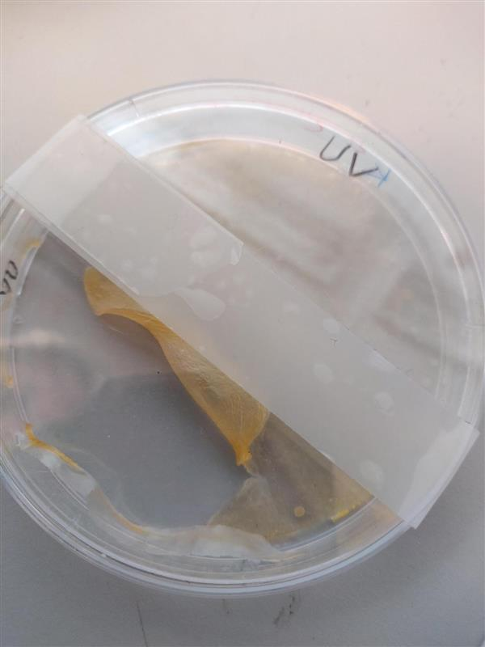
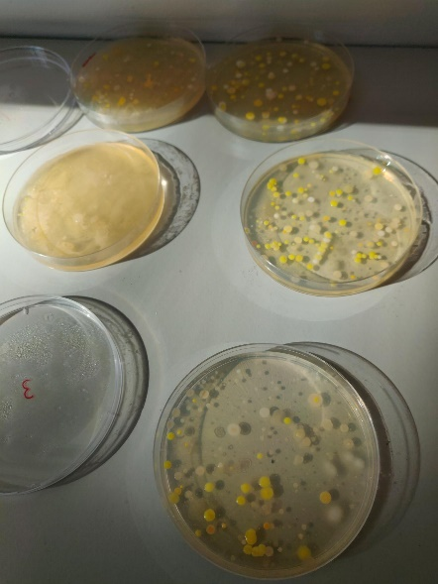
Resultater:

Bakteriene som var under UVC-lampa døde, og gelen ble brent, mens bakteriene som ikke var under UVC-lampa overlevde, og fortsatte å formere seg.

Diskusjon:

Resultatene viser at UVC lampa fungerte, og utførte jobben som var å drepe bakteriene. Bakteriene som ikke ble utsatt for UVC lampa har bare multiplisert seg. Dette betyr at bakteriene som har blitt påvirket av UVC lampa har dødd, mens de andre har fortsatt å multiplisere seg.
De fire skålene med prikker i seg har stått i varmeskap, og har ikke blitt utsatt for UVC-lampen, «prikkene» er bakteriekolonier
Dette er en Gel som har vært under UVC-lampa, man kan se at den ser brent ut, og at den har en mørkere farge

Forsøket ble gjort så sterilt som mulig, men det kan hende at skålene ble forurenset mens det ble tatt prøver fra overflatene som var under UVC-lampen. Dette kan påvirke resultatet, men i alle petriskålene som hadde vært under UV-strålingen ble alt av bakterier drept.

Konklusjon:
Målet med dette prosjektet var å teste Luxibel UV-lampe og dens virkning på bakterievekst. UV-C-lampen skal fungere slik at den stopper all bakterievekst/dreper bakteriene. For å teste hvilken virkning UV-C-lampen skulle ha på bakteriene trengs det bakterier som er i full gang med å vokse. Agar i petriskåler ble brukt for å hjelpe bakteriene med å vokse, sammen med varmeskap. Tre forskjellige typer agarer ble tatt i bruk for at forsøket skulle bli optimalt. UVC lampen gjorde jobben sin og drepte alle bakteriene, i motsetning til bakteriene som ikke ble utsatt for UVC.

Referanser
Bedin, T. (2020, Mai 19). Lag agarskåler til bakteriedyrking. Hentet fra ndla: https://ndla.no/nb/subject:1:eba8b8d6-d312-4a57-baeb-04c7d9ba16f9/topic:8:7b133fdc-1dee-4dbe-b83a-3a4bd6d36be2/topic:2:5ff90157-bfdd-4b51-ac38-2d45966e78c9/resource:69dfff81-21ca-493f-9526-324b38144c3a
Light. (2021, april 15). Hentet fra Wikipedia: https://en.wikipedia.org/wiki/Light
UV Technology. (2021, mai 12). Hentet fra Violet Defence: https://www.violetdefense.com/howitworks

